Parlement jurassien
Groupe PS

Question écrite no :
Postes, Swisscom, Ruag et maintenant OFROU ?

Lors de sa séance du 29 août 2018, le Conseil fédéral a poursuivi sa discussion approfondie sur les réformes structurelles qui pourraient être menées dans l’administration fédérale. Il entend améliorer l’exécution des tâches par des modifications organisationnelles et optimiser le contrôle des dépenses liées dans divers domaines, il a pour cela retenu 36 mesures pour atteindre ces objectifs. Une mesure particulière a retenu mon attention, il s’agit de la Mesure 35 : Examen de l’externalisation de la construction et de l’exploitation des routes nationales.
<< Le DETEC examinera la possibilité d’optimiser l’organisation actuelle de l’Office fédéral des routes (OFROU) afin de faire face aux défis à venir. Au premier plan figure l’externalisation des tâches opérationnelles du domaine des routes nationales au sein d’un établissement de droit public ou d’une société anonyme. >>

Petits rappels de quelques conséquences de privatisations précédentes :
La privatisation de la poste et les fermetures y relatives, les surfacturations de la filière CarPostal, les surfacturations chez Ruag voire des ventres d’armes illégales et maintenant les routes nationales ?

D’où mes questions :

- Combien d’EPT travaillent pour les routes nationales dans le Jura ?
- Quelles seraient les conséquences pour ces personnes si ces taches étaient transférées à une SA ?
- Des synergies en canton et confédération seraient-elles mises à mal en cas de transfert à une SA ?
- Quelle est la position du GVT concernant la mesure 35 ?
- Le GVT entend-il entreprendre des démarches à ce sujet avec nos représentants à Berne et si oui, lesquelles ?

Nous remercions le gouvernement pour ses réponses.

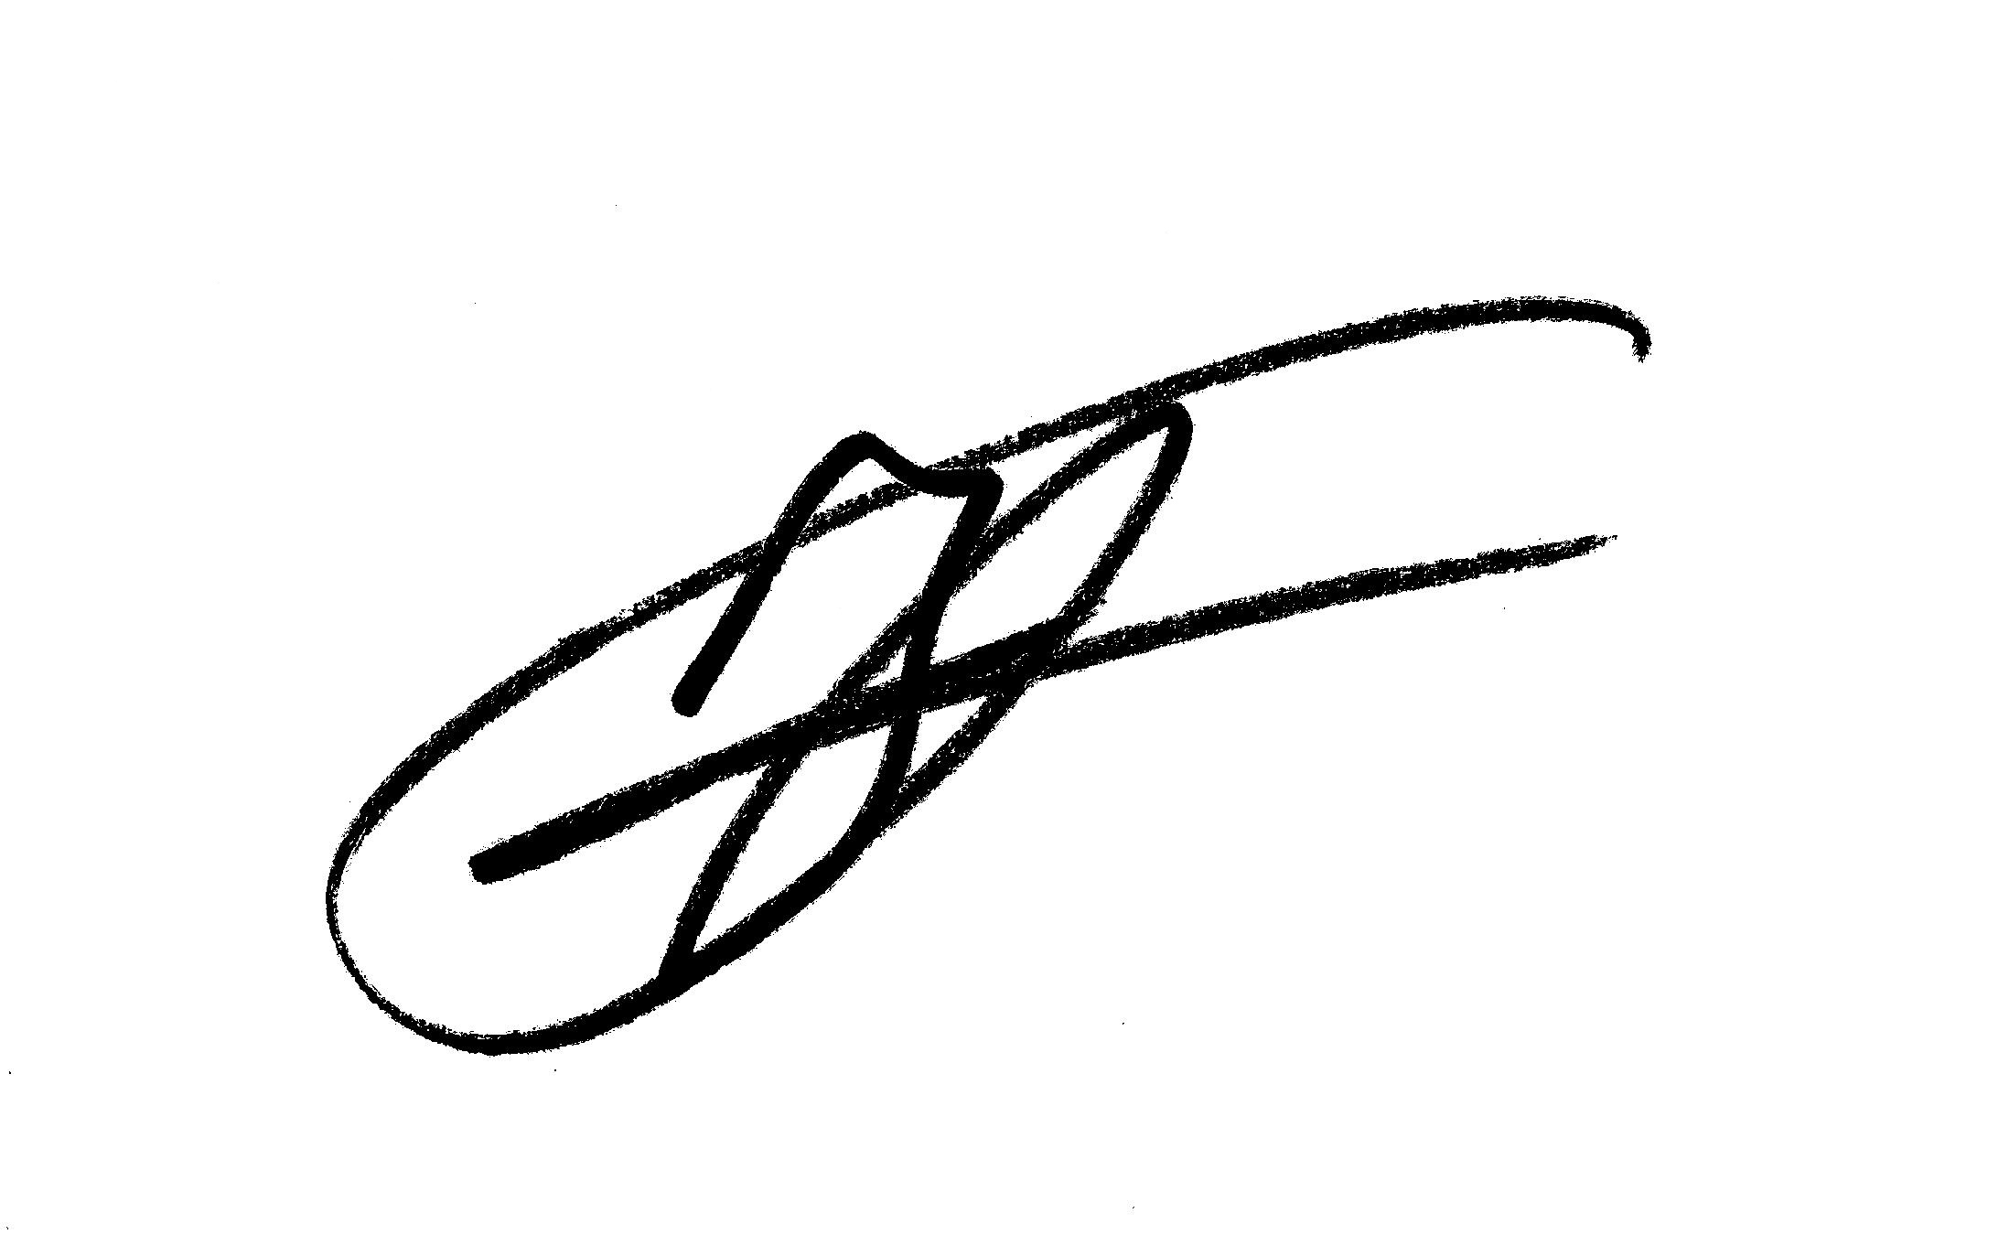 Frein James

